

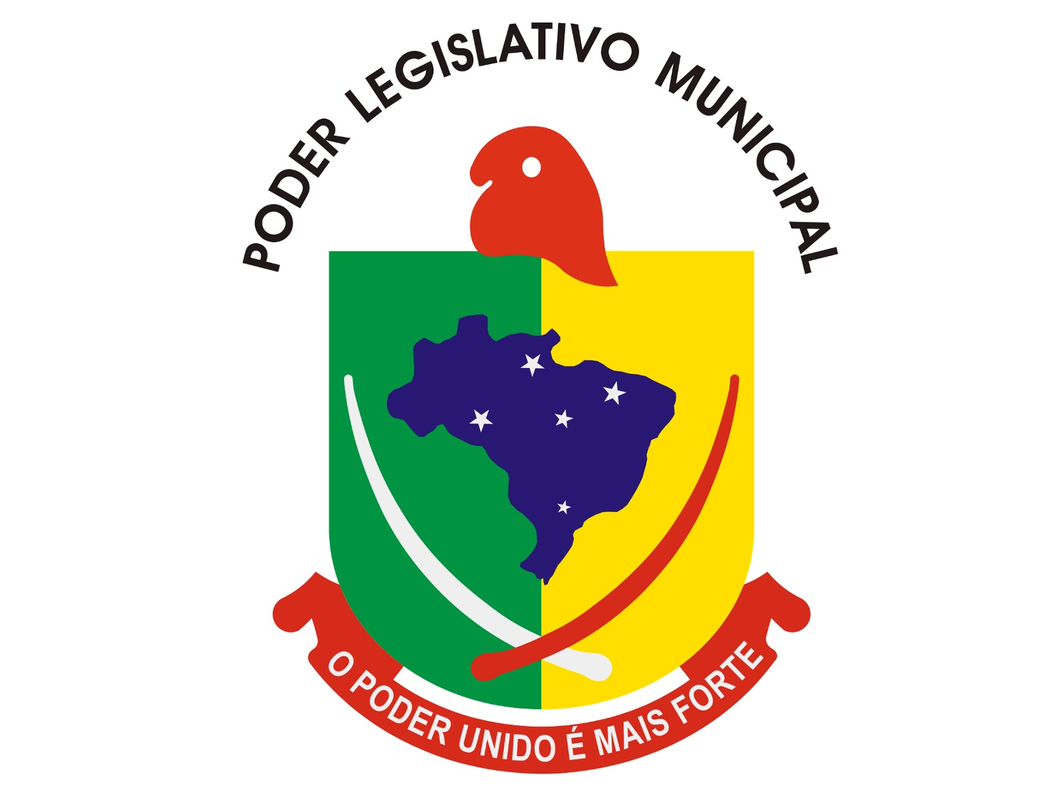
ESTADO DO RIO GRANDE DO SUL
CÂMARA MUNICIPAL DE CHUVISCA
PODER LEGISLATIVO MUNICÍPIO DE CHUVISCA

PAUTA DA 14ª REUNIÃO DA COMISSÃO DE CONSTITUIÇÃO, JUSTIÇA, CIDADANIA E REDAÇÃO FINAL

01/06/2026 - 18 HORAS - SEGUNDA-FEIRA

- Projeto de Lei nº 022/2026, que “Dispõe sobre o reajuste do valor do auxílio-alimentação concedido aos servidores públicos municipais e altera a redação de dispositivos para estabelecer normas para a operacionalização e pagamento do benefício

- Projeto de Lei Legislativo nº 09/2026, que Altera o caput do art. 2º da Lei Municipal nº 1.141, de 09 de maio de 2018, para reajustar o valor do vale-alimentação dos servidores do Poder Legislativo

- Projeto de Lei nº 024/2026, que “Altera o inciso I do artigo 7º da Lei Municipal nº 1.429, de 27 de setembro de 2023, que institui o incentivo de Auxílio Moradia e Auxílio Alimentação aos médicos participantes do Programa Mais Médicos.

